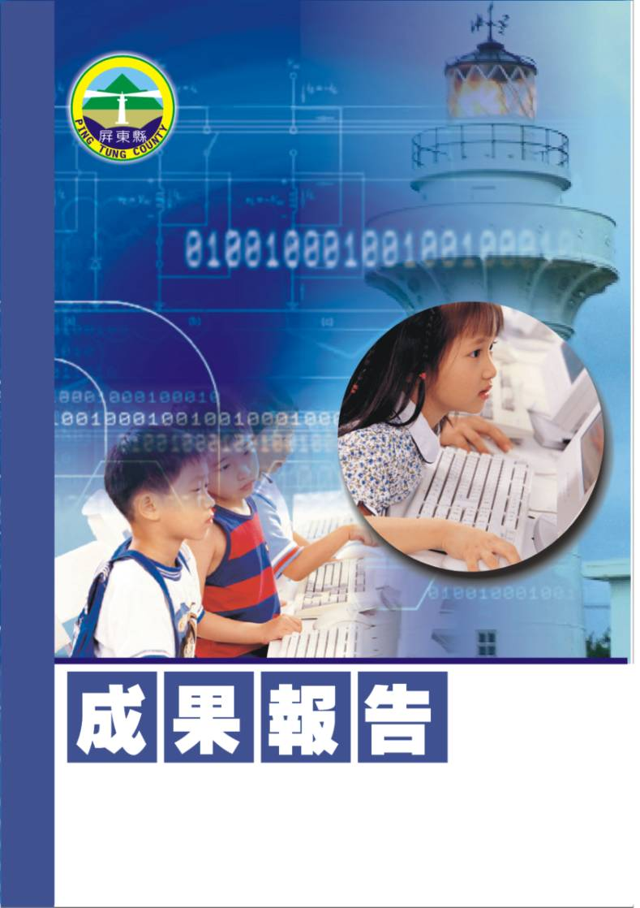
屏東縣潮東國民小學辦
理九十七學年度第一學期教師週三進修
【特殊教育專業知能研習】
潮州鎮潮東國民小學
辦理日期：97年12月17日
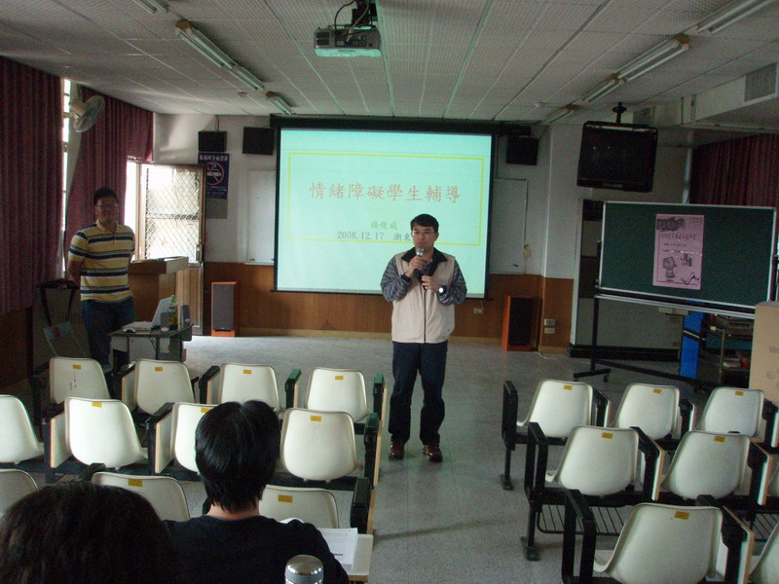
指導教授或長官 | 李志鵬校長
縣府核准文號 | 屏府教學字第0970191382號
參加對像及人數 | 潮東國小
主辦單位 | 潮東國小
協辦單位 | 總務處
承辦處室 | 教導處
辦理時間及研習地點 | 97年12月17日13:30至16:30。潮東國小視聽教室
研習內容 | （一）認識情緒障礙的兒童。  （二）情緒障礙兒童的輔導策略。  （三）情緒障礙兒童的輔導實務工作分享。
預期效果 | 一、加強普通班教師特殊教育專業知能。  二、增進教師對於融合教育的知識與作法。  三、提供教師在普通班中建立相關服務措施的建議。

屏東縣潮東國民小學辦理九十七學年度第一學期
教師週三進修實施計畫【特殊教育專業知能研習】
- 依 據：
一、屏府教學字第0970159651號辦理。
二、屏府教學字第0970170984號辦理。
三、本校97學年度學校行事曆。
貳、目 的：
一、加強普通班教師特殊教育專業知能。
二、增進教師對於融合教育的知識與作法。
三、提供教師在普通班中建立相關服務措施的建議。
參、 實施辦法：
一、 指導單位：屏東縣政府。
二、 主辦單位：屏東縣潮東國小。
三、 承辦處室：潮東國小教導處。
四、 辦理時間：97年12月17日13:30至16:30。
五、 參加對象：潮東國小教師14人。
六、 活動地點：潮東國小視聽教室。
七、 研習內容（課程內容或大綱）：
（一）認識情緒障礙的兒童。
（二）情緒障礙兒童的輔導策略。
（三）情緒障礙兒童的輔導實務工作分享。
八、 認證：報請縣府核定研習時數計3小時。
九、 經費：由學校經常費支應。
十、 評鑑：各場次成果彙整成光碟乙份，期末函報縣府查核。
肆、本計畫經呈報縣府核定後實施之，修正亦同。
主辦人： 陳志宏 主任： 陳志宏 校長： 李志鵬

參加人員名冊
編號 | 服務單位 | 姓名 | 備註 | 編號 | 服務單位 | 姓名 | 備註
1 | 潮東國小 | 李志鵬 | 校長
2 | 潮東國小 | 郭增武
3 | 潮東國小 | 洪春友
4 | 潮東國小 | 張薰方
5 | 潮東國小 | 林筱娟
6 | 潮東國小 | 林淑英
7 | 潮東國小 | 林斐蘭
8 | 潮東國小 | 吳筱芸
9 | 潮東國小 | 蔡瑋傑
10 | 潮東國小 | 陳立人
11 | 潮東國小 | 王慈君
12 | 潮東國小 | 林志萍
13
14
15
16
17
18
19
20
21
22
23
24
25

